Скажи наркотикам «НЕТ»

С чего начинается употребление наркотиков среди молодёжи:

- ЛЮБОПЫТСТВО - хочется попробовать как это…..
- ЗА КОМПАНИЮ С ДРУЗЬЯМИ – куда все туда и я..
- У МЕНЯ МНОГО ПРОБЛЕМ – всё уже достало и…..
- ХОЧУ БЫТЬ ВЗРОСЛЫМ – я вам всем докажу что..
Все эти суждения очень ошибочны, потому что они приводят к необратимым последствиям.

ПРИЗНАКИ И СИМПТОМЫ УПОТРЕБЛЕНИЯ НАРКОТИКОВ

Физиологические признаки:
- бледность кожи;
- расширенные или суженные зрачки;
- покрасневшие или мутные глаза;
- замедленная несвязная речь;
- потеря аппетита, похудение или
чрезмерное употребление пищи;
- хронический кашель;
- плохая координация движений
(пошатывание или спотыкание).

Очевидные признаки:
- следы от уколов, порезы, синяки;
-бумажки, свернутые в трубочки;
- маленькие ложечки;
- капсулы, пузырьки, жестяные баночки;
- лекарства снотворного или
успокоительного действия.

«Здоровье выпрашивают себе люди у богов; но то, что в их собственной власти сохранить его, об этом они не задумываются»
Демокрит
Последствия, которые ждут человека принимающего наркотики

И ещё много другого
Заражение гепатитом и ВИЧ

Риск рождения больных детей

Разрушение семьи

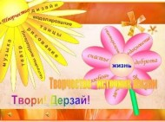
Одиночество
Смерть до тридцати лет

Твое здоровье - в твоих руках!

Памятка населению по антинаркотической направленности и пропаганды здорового образа жизни

п. Октябрьский, 2019г.

Самые распространенные
мифы о наркотиках
Миф 1. От очередного употребления наркотика всегда можно отказаться.
Факт. Отказаться можно только один раз - первый.
Миф 2. Наркотики дают ни с чем несравнимое ощущение удовольствия.
Факт. Ощущение кайфа не всегда возникает после первой таблетки или инъекции.
Миф 3. Наркотики бывают «лёгкими» и «тяжёлыми». Травка - «лёгкий» наркотик, не вызывающий привыкания.
Факт. Все наркотики вызывают привыкание.
Миф 4. Наркоманами становятся только слабые и безвольные.
Факт. Зависимость от наркотиков - это заболевание.
Миф 5. Лучше бросать постепенно.
Факт. Проще отказаться от употребления наркотиков один раз, чем потом пытаться сделать это всю жизнь. Запомните, можно снять физическую зависимость, ломки и прочее. Но психологическую – невозможно.
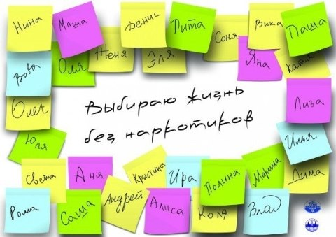

Секрет долголетия

Даосская притча

Однажды ученик лекаря спросил своего наставника:
— Учитель, открой мне главный секрет долголетия.
— Основа долголетия, — сказал Учитель, — это здоровье, а основа здоровья — спокойствие. Спокойный не разрушает своё тело страстной любовью, неукротимой ненавистью или ненасытным желанием. Он не подрывает корни своего здоровья радостью и печалью, тоской и страхом; но, избегая всего лишнего, никогда не отказывается от того, что доставляя удовольствие, не нарушает гармонии инь и ян.
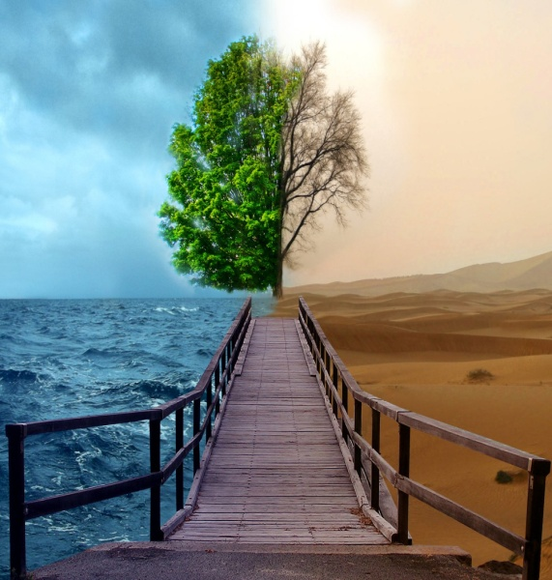

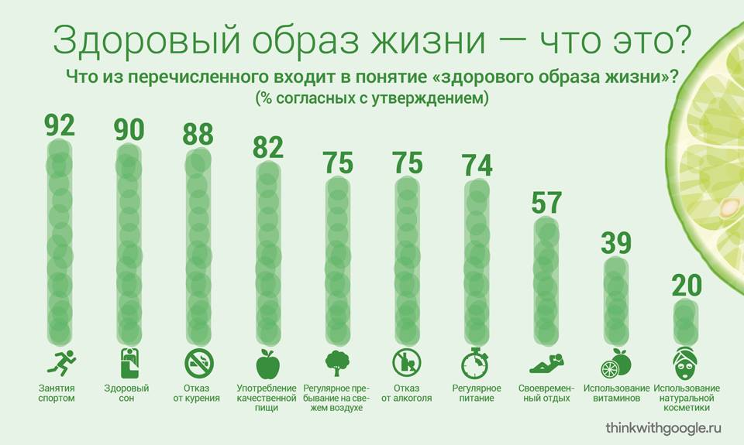

Ни кто не стремится предлагать вам готовые выводы и советы.
Каждый человек самостоятельно должен принять решение.
И твоё окружение просто уверено –
оно будет разумным.

Пословицы и поговорки про спорт и здоровый образ жизни

Закаляй свое тело с пользой для дела.

Холода не бойся, сам по пояс мойся.

Кто любит спорт, тот здоров и бодр.

И смекалка нужна, и закалка важна.

В здоровом теле здоровый дух.

Смолоду закалишься,

на весь век сгодишься.

Солнце, воздух и вода - наши

верные друзья.

Крепок телом - богат и делом.

Со спортом не дружишь - не раз о том потужишь.

Пешком ходить — долго жить.

Отдай спорту время, а взамен получи здоровье.

Единственная красота, которую я знаю, — это здоровье.
Генрих Гейне

